Werkzeuge

Ergänze die Sätze mit dem richtigen Artikel (Dativ) und dem passenden Verb
eindrehen glätten einschlagen festziehen ausheben bohren anstreichen herausziehen absägen
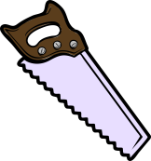 | Mit der Säge kann ich Holz absägen.
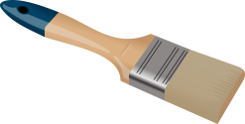 | Mit ___ Pinsel kann ich eine Wand ___________.
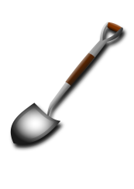 | Mit ___ Schaufel kann ich einen Graben ________.
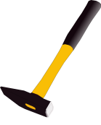 | Mit ___ Hammer kann ich einen Nagel ___________.
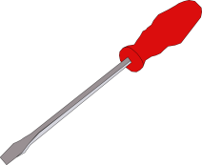 | Mit ___ Schraubendreher kann ich eine Schraube _________.
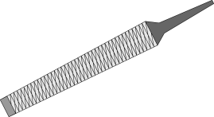 | Mit ___ Feile kann ich eine Oberfläche _______.
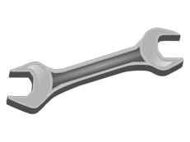 | Mit ___ Schraubenschlüssel kann ich eine Schraube __________.
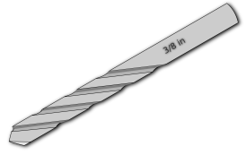 | Mit ___ Bohrer kann ich ein Loch ________.
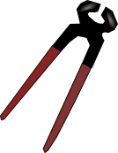 | Mit ___ Zange kann ich einen Nagel ____________.

